BAB I

PENDAHULUAN

Latar Belakang
Kabupaten Cianjur berada di posisi 106º4 sampai 107º25 bujur timur dan 6º21 sampai 7º32 lintang selatan. Letaknya berbatasan dengan daerah-daerah lainnya, yakni sebelah utara berbatasan dengan wilayah Kabupaten Bogor dan Kabupaten Purwakarta; sebelah timur berbatasan dengan wilayah Kabupaten Bandung dan Garut; sebelah selatan berbatasan dengan Samudera Indonesia; dan di sebelah barat berbatasan dengan wilayah Kabupaten Sukabumi. Secara umum Cianjur beriklim tropis, dengan pengaruh angin sangat besar, sehingga
terdapat pergantian musim, yakni musm kemarau dan musim penghujan, curah hujan pertahunnya rata-rata berkisar antara 2.500 milimeter sampai 4000 milimeter dengan jumlah hari hujan 150 hari per tahun. Adapun suhu udara Kabupaten Cianjur berkisar antara 15 derajat selsius. Suhu terendah terjadi di Cianjur bagian utara dan suhu tertinggi terjadi di Cianjur bagian selatan. Luas wilayah Kabupaten Cianjur 350.148 km2 dengan jumlah penduduk pada tahun 2007 sebanyak 2.138.465 jiwa. Waduk Cirata dibangun pada tahun 1987 yang yang luasnya 62km2 dan berketinggian maksimum 220m di atas permukaan laut itu dikelilingi bukit.yang diawali dengan proses pengenangan selama setahun, dan termasuk salah satu Waduk terbesar ke-4 di asia tenggara.Danau/waduk merupakan komponen yang sangat penting dalam keseimbangan sistem tanah, air, udara dan sumberdaya alam lainnya. Dari sudut ekologi misalnya, Waduk dan danau merupakan ekosistem yang terdiri dari unsur air, kehidupan akuatik dan daratan yang dipengaruhi tinggi rendahnya muka air. dengan luas terbentang meliputi tiga kabupaten di Jawa Barat, yaitu Kabupaten Cianjur, Kabupaten Bandung dan Kabupaten Purwakarta.
Sangat penting dalam keseimbangan sistem tanah, air, udara dan sumberdaya alam lainnya. Dari sudut ekologi misalnya, waduk dan danau merupakan ekosistem yang terdiri dari unsur air, kehidupan akuatik dan daratan yang dipengaruhi tinggi rendahnya muka air. dengan luas terbentang meliputi tiga kabupaten di Jawa Barat, yaitu Kabupaten Cianjur, Kabupaten Bandung dan Kabupaten Purwakarta.Waduk cirata Satuan Pelayanan LLAD Cirata dipimpin oleh koordinator untuk mengkordinir segala bentuk kegiatan pelayaran sesuai tugas pokok dan Fungsi (tupoksi) dan tugas-tugas lainnya yang diperintahkan oleh Kepala UPTD PPPLLASDP. Satuan pelayanan LLASDP Cirata mempunyai 9 pos pengawasan yang tersebar di Tiga Kabupaten diantaranya :
- Pos pengawasan Jangari (Kabupaten Cianjur)
- Pos Penagwasan Leuwi Orok (Kabupaten Cianjur)
- Pos Pengawasan Kebon Coklat (Kabupaten Cianjur)
- Pos Pengawasan Calincing (Kabupaten Cianjur)
- Pos Pengawasan Babakan Garut (Kabupaten Cianjur)
- Pos Pengawasan Ciputri (Kabupaten Cianjur)
- Pos Pengasawan Cipicung (Kabupaten Bandung Barat)
Waduk Cirata dikelola oleh BPWC(Badan Pengawas Waduk Cirata) yang bertujuan sebagai pembangkit listrik tenaga air (PLTA) untuk memenuhi kebutuhan listrik jawa bali,selain sebagai Pembangkit Listrik Tenaga Air (PLTA),kebutuhan masyarakat seperti kebutuhan untuk mandi,mencuci,dan air irigasi,selain itu Waduk ini juga tempat pencarian pengahasilan bagi masnyarakat sekitar sperti Keramba Jaring Apung(KJA).Padatnya tempat wisata,restaurant,pemancingan,dan bongkar muat hal ini memicu banyaknya kapal yang sandar dan tambat tidak teratur di Waduk Cirata nahkoda sandar terlalu lama di dermaga karena menunggu penumpang sehingga terjadi penumpukan kapal di dermaga ponton yang ingin naik ke kapal karena tidak adanya pengaturan dari pihak pos pengawasan tentang pola sandar kapal dan
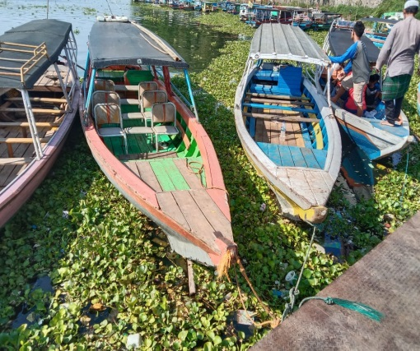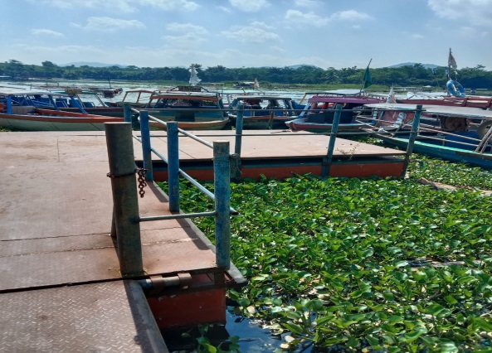
Sumber : Dokumentasi Tim PKL Jawa Barat 2021
Gambar 1. 1 kondisi fasilitas sandar kapal di waduk cirata

Padatnya tempat wisata,restaurant,pemancingan,dan bongkar muat hal ini memicu banyaknya kapal yang sandar dan tambat tidak teratur di waduk cirata nahkoda sandar terlalu lama di dermaga karena menunggu penumpang sehingga terjadi penumpukan kapal di dermaga ponton yang ingin naik ke kapal karena tidak adanya pengaturan dari pihak pos pengawasan tentang pola sandar kapal dan kurangnya pemahaman nahkoda mengenai pola sandar kapal yang teratur,hal ini akan berdampak buruk terhadap penumpang dan nahkoda yang dapat membahayakan ketika naik dan turun penumpang maupun barang dari dermaga. Selain itu terdapat kendala di Waduk Cirata yaitu kurangnya pengawasan di sekitar pos pengawasan leuwi orok,tidak adanya fasilitas Bolder dan kurang terawat fasilitas dari Fender sehingga di dermaga ponton jika nahkoda ingin bertambat (Bolder) di dermaga ponton mereka cukup mengikat tali ke tiang dermaga ponton dan kurang terawatnya Fender di dermaga ponton sehingga benturan terjadi pada saat kapal akan merapat ke dermaga,berkaitan dengan hal tersebut perlu adanya perbaikan dan tindak lanjut dari pemerintahan setempat untuk meningkatkan jasa pelayanan tranportasi yang ada di Waduk Cirata supaya lebih aman,nyaman,dan teratur supaya dapat sesuai dengan fungsinya judul ANALISIS KEBUTUHAN FASILITAS SANDAR KAPAL DI WADUK CIRATA KABUPATEN CIANJUR PROVINSI JAWA BARAT TAHUN 2021

Identifikasi masalah
Berdasarkan latar belakang yang telah diuraikan di atas, dan agar sasaran tidak menyimpang dari pokok permasalahan, maka dibuat suatu masalah, yaitu:
- Bagaimana pengaturan pola tambat dan sandar kapal di Waduk Cirata?
- Fasilitas dermaga apa saja yang dibutuhkan untuk mendukung sandar kapal di waduk cirata?

Tujuan dan Manfaat
- Tujuan
Adapun tujuan dari penelitian ini adalah sebagai berikut:
- Mengetahui pola sandar kapal yang digunakan pos pengawasan leuwi orok di waduk cirata
- Mengetahui kebutuhan fasilitas dermaga seperti Bolder dan Fender apakah sudah sesuai untk menunjang kelancaraan aktivitas sandar kapal
- Manfaat Penelitian
Penelitian yang dilakukan diharapkan dapat memberikan manfaat atau faedah antara lain:
- Bagi taruna adalah sebagai tempat untuk mengaplikasikan ilmu yang sudah didapat dari jurusan yang ada di Politeknik Transportasi Sungai Danau dan Penyeberangan Palembang.
- Bagi Lembaga Pendidikan, memberikan informasi berupa pengetahuan dan wawasan kepada seluruh civitas akademika di Politeknik Transportasi Sungai, Danau dan Penyeberangan Palembang tentang analisis kebutuhan fasilitas sandar kapal dan sebagai pelengkap data di perpustakaan juga dapat digunakan sebagai referensi bagi penulisan Kertas Kerja Wajib berikutnya.
- Secara khusus penelitian ini dimaksudkan memberikan masukan kepada BPTD Wilayah IX Provinsi Jawa Barat dan UPTD PPPLLASDP Provinsi Jawa Barat sebagai pihak pengelola angkutan penyeberangan yang berkaitan dengan kondisi sarana dan prasarana maupun operasional sistem angkutan penyeberangan di Pos Pengawasan Leuwi Orok di Waduk Cirata sehingga dapat dipakai sebagai bahan pertimbangan dalam perbaikan sarana, prasarana, dan kinerja operasional di masa yang akan datang, khusus mengenai tata cara pemuatan kendaraan di atas kapal.
- Bagi Masyrakat, Pengguna jasa penyeberangan diharapkan dapat merasakan keamanan,kenyamanan dan keselamatan dengan adanya sistem sandar kapal yang sesuai.

Ruang Lingkup
Agar permasalahan yang akan dibahas dalam Kertas Kerja Wajib nanti tidak menyimpang dan meluas dari pokok permasalahan maka diperlukan adanya batasan pembahasan terhadap ruang lingkup penelitian yaitu sebagai berikut :
- Penelitian ini dilakukan di Kabupaten Cianjur Provinsi Jawa Barat yaitu Pada Waduk Cirata di pos pengawasan Leuwi Orok pada Tahun 2021.
- Objek dalam penelitian ini adalah Menganalisis sandar kapal di waduk cirata untuk menunjang kelancaran aktivitas waduk pada saat terjadi di lapangan
- Penelitian ini dibatasi dengan membandingkan kondisi yang ada di lapangan sesuai acuan dari Bambang Triatmodjo(2009)

